|  |  |
| --- | --- |
| logo (CMYK)-01 | BỘ GIÁO DỤC VÀ ĐÀO TẠO  **TRƯỜNG ĐẠI HỌC CÔNG NGHỆ TP. HCM** |

**ĐỒ ÁN MÔN HỌC**

**KIỂM THỬ PHẦN MỀM**

Ngành: **Công Nghệ Thông Tin**

Giảng viên hướng dẫn: **Ths Dương Thành Phết**

Sinh viên thực hiện:

**Nguyễn Bảo Duy 1711061034 17TH_N1_07**

**Nguyễn Công Thành 1711062044 17TH_N1_07**

TP. Hồ Chí Minh, 2021

**MỤC LỤC**

**LỜI MỞ ĐẦU** 4

**MÔ TẢ YÊU CẦU** 5

**I.** **Các phương pháp kiểm thử hộp đen** 9

1.1. Vùng tương đương và biên: 9

a. Đăng nhập: 9

b. Thông báo cho sinh viên: 10

1.2. Bảng quyết định: 10

a. Đăng ký môn: 10

b. Xếp loại học lực: 12

1.3. Dịch chuyển trạng thái: 13

a. Đăng nhập: 13

b. Thông báo cho sinh viên: 14

**II.** **Các phương pháp kiểm thử hộp trắng** 15

2.1 Phủ đường: 15

a. Đăng nhập sinh viên: 15

b. Quản lý điểm : 16

2.2 Phủ nhánh: 20

a. Đăng ký môn học: 20

b. Đăng nhập 22

2.3 Phủ điểu kiện: 23

a. Đăng ký môn 23

b. Thời khóa biểu 25

**III.** **Các công cụ kiểm thử** 26

3.1 LoadStorm 26

Giới thiệu sơ lược: 26

Áp dụng : 26

3.2 Nessus: 30

Giới thiệu sơ lược: 30

Áp dụng : 31

3.3 Selenium: 32

Giới thiệu sơ lược: 32

Áp dụng : 32

**LỜI CẢM ƠN** 34

**NHẬN XÉT CỦA GIÁO VIÊN HƯỚNG DẪN** 35

# **LỜI MỞ ĐẦU**

Trong thời buổi công nghệ thông tin có mặt khắp các lĩnh vực, các tổ chức cá nhân, doanh nghiệp ngày càng phát triển mạnh mẽ. Nhu cầu sử dụng các phần mềm để thực hiện các công việc được nhanh chóng chính xác và hiệu quả ngày càng tăng. Việc đảm bảo chất lượng phần mềm ngày càng trờ lên quan trọng. Bên cạnh các phần mềm truyền thống, người ta còn sử dụng các phần mềm chạy trên nền web. Chính vì điều đó website ngày càng được sử dụng rộng rãi.

Ngoài ra, để đáp ứng nhu cầu chia sẻ thông tin, cũng như truyền đạt thông tin một cách nhanh chóng và tiếp cận với nhiều người nhất thì website chính là phường tiện có khả năng làm tốt nhất công việc đó.

Ngày nay, các website được phát triển một cách cực kỳ mạnh mẽ và nhanh chóng. Tuy nhiên, đi cùng với sự phát triển vượt bậc và tiện lợi như thế thì cũng có không ít các trở ngại dẫn đến việc website không được hoạt động một cách hiệu quả nhất. Do đó, cần thiết phải kiểm thử và đảm bảo chất lượng của website.

Với sự hướng dẫn của thầy nhóm em thực hiện đề tài “Kiểm thừ phần mềm sổ liên lạc điện tử dành cho trường đại học” và thực hiện trên một sản phẩm website đã được xây dựng nhưng chưa hoàn thiện, cũng như gặp rất nhiều thiếu sót trong quá trình phát triển sản phẩm. Do hạn chế về mặt kiến thức cho nên không thể tránh khỏi sai sót trong quá trình làm báo cáo, rất mong được sự giúp đỡ và chỉ dạy của thầy và các bạn.

Chúng em xin chân thành cảm ơn!

Sinh viên thực hiện

**Nguyễn Bảo Duy**

**Nguyễn Công Thành**

# **MÔ TẢ YÊU CẦU**

Trong thời đại công nghiệp hóa hiên đại hóa các công việc cho việc quản lí sinh viên và rộng hơn quản lí cho trường nói chung và các trường đại học nói riêng đang là 1 vấn đề khá nan giải khi mà việc nhập xuất , xem các thời khóa biểu, thống kê các số liệu, lên đơn và duyệt đơn đôi khi vẫn còn thủ công và dẫn đến các vấn đề không mong muốn .

Từ đó các phần mềm và website dẫn phát triển lên và thúc đẩy tiến độ quá trình làm việc. SLLDT( Sổ liên lạc điện tử)_TCD cũng đang trên con đường phát triển nhằm mục đích tối ưu hóa công suất làm việc cho bên nhà trường. Với các Yêu cầu xây dựng một hệ thống sổ liên lạc điện tử dành cho sinh viên đại học:

Phòng đào tạo:

Sẽ là người quản lý, sắp xếp thời khóa biểu và đánh giá học lực cho sinh viên, lịch giảng dạy cho giảng viên và thông báo lịch thi, các hoạt động của nhà trường.

Phụ Huynh:

Kiểm tra, xem được tình hình học tập (điểm, thời khóa biểu, học phí (trạng thái: đã đóng, chưa đóng hoặc đang nợ) và lịch thi) của sinh viên.

Sinh viên:

Xem tình hình học tập (điểm, thời khóa biểu, học phí (trạng thái: đã đóng, chưa đóng hoặc đang nợ) và lịch thi) của mình.

Đăng ký môn học mà mình chọn.

Giảng viên:

Nắm được lịch dạy.

Thông báo cho sinh viên của mình về lịch học bù, nghỉ, …

Phòng đào tạo :

Sắp xếp lịch thi, thời khóa biểu cho sinh viên.

Sắp xếp lịch dạy cho giảng viên.

Nhập điểm, học lực cho sinh viên.

Quản lý danh sách các môn học.

Quản lý danh sách thông tin giảng viên.

Quản lý danh sách thông tin sinh viên.

Việc quản lý sổ liên lạc điện tử như sau:

Phòng đào tạo khi lên kế hoạch cụ thể sẽ thông báo các khoảng thời gian thông qua trang web để sinh viên đăng ký môn học, xem thời gian học của sinh viên. Qua đó nhà trường sẽ sắp xếp lịch giảng dạy cho giảng viên cũng như sắp xếp thời khóa biểu, lịch thi cho sinh viên. Ngoài ra đánh giá học lực của sinh viên, quản lý các tình trạng sinh viên bị mất tài khoản hoặc quên mật khẩu.

Giảng viên sẽ có mỗi tài khoản riêng và cần đăng nhập vào sau khi nhà trường sắp xếp và phân chia lịch dạy xong, giảng viên có thể kiểm tra và nắm được lịch giảng dạy của mình. Thông báo cho sinh viên của mình về lịch học bù, nghỉ, …

Sinh viên sẽ có tài khoản riêng do nhà trường cấp và cần đăng nhập. Sau khi thành công sinh viên tra cứu thời khóa biểu, lịch thi. Ngoài ra sinh viên còn có thể đăng ký môn học.

Phụ huynh có thể tra cứu thông tin điểm, học phí, lịch thi, thời khóa biểu, thông tin của con em mình khi điền mã số sinh viên hoặc số điện thoại.

**Về các yêu cầu riêng cho từng chức năng :**

Đăng nhập sinh viên:Đối tượng sử dụng bao gồm: Sinh viên.+ Mỗi một sinh viên có một tài khoản và mật khẩu do phòng đào tạo cấp. Tài khoản là mã sinh viên/mã giảng viên và mật khẩu do nhà trường cung cấp.

Điều kiện đúng:+ Sinh viên nhập xong thông tin đăng nhập tài khoản là mã sinh viên và mật khẩu do nhà trường cung cấp sau đó click nút đăng nhập hoặc bấm nút enter để hệ thống kiểm tra thông tin đăng nhập.

Điều kiện sai:

+Sinh viên không nhập tài khoản hoặc mật khẩu mà bấm nút đăng nhập hay nhấn phím enter thì hệ thống xuất ra thông báo “vui lòng không bỏ trống”.

+Sinh viên nhập đúng tài khoản mà không nhập mật khẩu thì hệ thống xuất ra thông báo “vui lòng không bỏ trống”.

+Sinh viên nhập vào ký tự vào tài khoản thì không cho nhập ký tự vào.

Sinh viên nhập tài khoản hoặc mật khẩu sai thì hệ thống xuất thông báo “Tài khoản hoặc mật khẩu chưa chính xác”.

Hệ thống check lại thông tin đăng nhập và thông báo thành công/thất bại cho sinh viên. Nếu đăng nhập thành công hệ thống dựa trên thông tin đăng nhập sẽ đồng thời chuyển tới giao diện sinh viên. Nếu đăng nhập thất bại, hệ thống sẽ hiện thông báo cho người dùng và yêu cầu đăng nhập lại.Đăng ký môn:

Sau khi sinh viên đăng nhập vào click vào đăng ký môn. Sinh viên có thể đăng ký các môn chưa học hoặc có thể đăng ký lại các môn sinh viên rớt.

-Phòng đào tạo mở đăng ký môn vào một khoảng thời gian nhất đinh cho sinh viên có ý định đăng ký môn học trước hoặc học cải thiện điểm

Điểu kiện để đăng ký môn là:

-Phải nằm trong thời gian mà phòng đào tạo mở chức năng đăng ký môn học.

-Sinh viên chưa học qua môn đó(môn thuộc trong ngành sinh viên đang học) hoặc đã học qua môn nhưng muốn cải thiện điểm và trước đó đã học qua môn tiên quyết của môn học đang định đăng ký.

-Điểm trung bình của môn học phải lớn hơn 1.0(hệ số 4) thì mới tính là qua môn.

Hệ thống check lại thông tin đăng ký môn và thông báo thành công/thất bại cho sinh viên. Nếu đăng ký môn thành công hệ thống dựa trên các điều kiện sau các môn sinh viên chưa học hoặc muốn cải thiện điểm sẽ đồng thời cập nhật lại thời khoá biểu cho sinh viên. Nếu đăng ký môn thất bại, hệ thống sẽ hiện thông báo cho người dùng.

* Thông báo cho SV:
  + Khi giảng viên muốn thông báo cho sinh viên của mình về lịch học bù, nghỉ.
  + Ở các phần chọn sinh viên, lớp học, lớp giảng dạy giảng viên cần nhập đúng với mục thông báo cá nhân sinh viên.
    - Mã sinh viên :bao gồm 10 số không chứa bất kì kí tự đặc biệt hoặc chữ cái nào. Sinh viên được nhận thông báo có 2 trường hợp:
      * Sinh viên thuộc môn học được giảng viên giảng dạy.
      * Sinh viên thuộc lớp của giáo viên chủ nhiệm.
  + Ở phần chọn lớp môn, lớp phụ trách giảng viên chọn phần list có sẵn lớp đã được tải khi sắp xếp lịch và xếp lớp.
* Xếp loại học lực:
* Theo hệ thống tín chỉ tại Việt Nam quy định cách xếp loại học lực đại học theo tín chỉ phụ thuộc vào điểm đánh giá bộ phận và điểm thi kết thúc học phần. Tất cả sẽ được chấm theo thang điểm 10 và làm tròn đến một chữ số thập phân.
  + 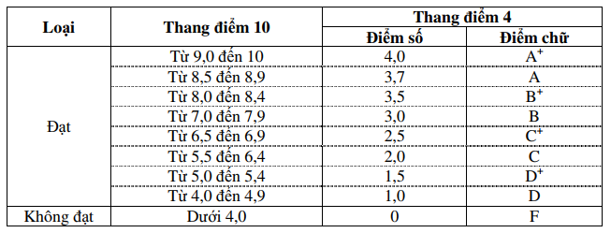Ở một số trường đại học, cao đẳng tại Việt Nam còn xét thêm các mức điểm B+, C+, D+,... Do đó việc xếp loại học lực đại học theo tín chỉ được đánh giá như sau:

Như vậy, hạng tốt nghiệp sẽ được xác định theo điểm trung bình tích lũy của toàn khoá học của sinh viên ở trường như sau:

Hình 1.1: Bảng tính điểm xếp loại của hệ thông

* Đối với loại xuất sắc: Điểm trung bình tích lũy từ 3,60 đến 4,00
* Loại giỏi: Số điểm trung bình tích lũy từ 3,20 đến 3,59
* Đối với loại khá: Điểm trung bình tích lũy từ 2,50 đến 3,19
* Loại trung bình: Điểm trung bình tích lũy từ 2,00 đến 2,49.

Tuy nhiên, phần thứ hạng xếp loại học lực đại học theo tín chỉ của những sinh viên có kết quả học tập toàn khóa trong diện loại xuất sắc và giỏi sẽ bị giảm đi một mức. Nếu ở trong các trường hợp dưới đây:

* Có khối lượng của các học phần phải thi lại (Ở điểm F) vượt quá 2 môn (5% so với tổng số tín chỉ quy định cho toàn chương trình học của mỗi sinh viên).

Ở đây sau khi quản lý( PDT) chọn phần xét tốt nghiệp hệ thống sẽ cho ra điểm , số lượng môn học lại( kể cả học cải thiện),… sau khi đã có dữ liệu sẽ đưa ra kết quả tốt nghiệp có hay không và nếu có sẽ có loại gì.

# **Các phương pháp kiểm thử hộp đen**

* 1. Vùng tương đương và biên:
  2. Đăng nhập:

Không nhập TK

Nhập TK

MK không đúng

TK Không đúng

Nhập TK là số

Nhập TK khác số

Nhập MK đúng

TK đúng

Nhập MK

Không Nhập MK

Testcase:

T1: Tài khoản = mật khẩu = qwerty

T2: Tài khoản = asss112 mật khẩu =

T3: Tài khoản = 123456 mật khẩu =

T4: Tài khoản = 1711061034 mật khẩu = qwerty

T5: Tài khoản = 1711061034 mật khẩu = duy123

* 1. Thông báo cho sinh viên:

Nhập vào số

Nhập vào khác số

= 10 số

#10 số

Đúng mã số SV

Sai mã số SV

Sinh viên trong lớp giảng dạy

Sinh viên thuộc lớp giảng viên CV

Sinh viên Khác

Gọi a là chuỗi ký tự được nhập vào

a : 11111111aa Không hợp lệ

a : username123 Không hợp lệ

a : 1111111111 Không hợp lệ

a : 1711061044 Không hợp lệ

a : 1711061034 Hợp lệ

a : 11111111111 ( 11 số) Không hợp lệ

a : 111111111 ( 9 số) Không hợp lệ

* 1. Bảng quyết định:

1. Đăng ký môn:

Điểu kiện để đăng ký môn là:

-Phải nằm trong thời gian mà phòng đào tạo mở chức năng đăng ký môn học.

-Sinh viên chưa học qua môn đó(môn thuộc trong ngành sinh viên đang học) hoặc đã học qua môn nhưng muốn cải thiện điểm và trước đó đã học qua môn tiên quyết của môn học đang định đăng ký.

-Phải qua môn tiên quyết( điểm trung bình của môn phải lớn hơn 1.0( hệ số 4)).

TG= thời gian mà phòng đào tạo mở chức năng đăng ký môn học.

ĐTB = qua môn tiên quyết( điểm trung bình của môn phải lớn hơn 1.0( hệ số 4)).

M = Môn thuộc trong ngành đó.

MTQ = Môn tiên quyết của môn đó

Mỗi đầu vào trên nhận một trong 2 giá trị: hợp lệ (valid - V) và không hợp lệ (invalid - I).

|  |  |  |  |  |  |  |
| --- | --- | --- | --- | --- | --- | --- |
| Các hành động | TG | I | V | V | V | V |
| ĐTB >1.0 (hệ số 4) | - | I | V | V | V |
| M | - | - | I | V | V |
| MTQ | - | - | - | I | V |
| Các điều kiện | Thông điệp lỗi | M1 | M1 | M1 | M1 | M2 |

M1: Không thể đăng ký môn

M2: Đăng ký môn thành công.

Testcase:

|  |  |  |  |  |  |
| --- | --- | --- | --- | --- | --- |
| Cột | Đầu vào | | | | Mong muốn |
| TG | ĐTB | MTQ | M | ĐKM | |
| C1 | × | 1 | × | × | × | |
| × | 3 | × | × | × | |
| × | 2.5 | ✔ | × | × | |
| × | 2 | × | ✔ | × | |
| C2 | ✔ | 0 | ✔ | ✔ | × | |
| ✔ | 3 | × | × | × | |
| ✔ | 1 | × | ✔ | × | |
| C3 | ✔ | 2 | × | ✔ | × | |
| ✔ | 3 | × | × | × | |
| C4 | ✔ | 4 | ✔ | ✔ | ✔ | |

1. Xếp loại học lực:

|  |  |  |  |  |  |  |  |  |
| --- | --- | --- | --- | --- | --- | --- | --- | --- |
| Các điều kiện | Điểm tb tích lũy <2.00 | ✓ | ✓ | ✓ | ✓ | ✓ | ✓ | ✓ |
| Điểm tb tích lũy ≥2.00 | x | ✓ | ✓ | ✓ | ✓ | ✓ | ✓ |
| Điểm tb tích lũy ≥2.50 | - | x | ✓ | ✓ | ✓ | ✓ | ✓ |
| Điểm tb tích lũy ≥3.20 | - | - | x | ✓ | ✓ | ✓ | ✓ |
| Điểm tb tích lũy ≥3.60 | - | - | - | x | ✓ | ✓ | ✓ |
| Số môn học lại >2 | - | - | - | x | ✓ | x | ✓ |
| Các hàng động | Xếp loại | 1 | 2 | 3 | 4 | 3 | 5 | 4 |

1: Chưa tốt nghiệp

2: Trung bình

3: Khá

4: Giỏi

5: Xuất sắc

|  |  |  |  |  |
| --- | --- | --- | --- | --- |
| Đầu vào | | | Mông muốn | |
| Điểm trung bình | Số môn học lại | Xếp loại | |
| 1.99 | 5 | 1 | |
| 1.00 | 4 | 1 | |
| 2.00 | 6 | 2 | |
| 2.01 | 4 | 2 | |
| 2.30 | 4 | 2 | |
| 2.49 | 4 | 2 | |
| 2.50 | 3 | 3 | |
| 2.51 | 3 | 3 | |
| 2.70 | 2 | 3 | |
| 3.19 | 2 | 3 | |
| 3.20 | 2 | 4 | |
| 3.20 | 3 | 3 | |
| 3.21 | 2 | 4 | |
| 3.40 | 2 | 4 | |
| 3.59 | 4 | 3 | |
| 3.60 | 2 | 5 | |
| 3.60 | 3 | 4 | |
| 3.61 | 2 | 5 | |
| 3.70 | 3 | 4 | |
| 3.99 | 2 | 5 | |
| 4.00 | 3 | 4 | |

* 1. Dịch chuyển trạng thái:

1. Đăng nhập:

Nhập TK & MK

E3

E1

E4

E2

E5

E6

E7

E1: Nhập tài khoản và mật khẩu .

E2: Đăng nhập thành công lần 1.

E3: Đăng nhập thất bại lần 1.

E4: Đăng nhập thành công lần 2.

E5: Đăng nhập thất bại lần 2.

E6: Đăng nhập thành công lần 3.

E7: Ẩn nút đăng nhập 5 phút.

Testcase:

T1: ĐN->N 1

T2: N 1->N 2

T3: N 2->N 3

T4: N 1->thành công

T5: N 2->thành công

T6 N 3->thành công

T7: N 3->dừng nhập

1. Thông báo cho sinh viên:

i

c

d

b

a

g

f

e

Closed

h

a:Chọn chức năng

b: Chọn đối tương cần thông báo

c: Chọn đối tường lớp hoặc lớp giảng dạy

d: Chọn đối tượng thông báo cá nhân sinh viên

e: Tắt ứng dụng

f: Bấm cancel

g: Ẩn nút đăng nhập 5 phút.

h: Ẩn nút đăng nhập 5 phút.

i: hoàn thành chức năng.

Testcase:

T1: O->TBSV

T2: TBSV->C

T3: TBSV->ĐT

T4: ĐT->ĐMSSV

T5: ĐMSSV->ĐT

T6: ĐMSSV->C

T7: ĐMSSV->TTCN

T8: ĐT->TTCN

T9: TTCN->TTSV

T10:ĐT-> TBSV

# **Các phương pháp kiểm thử hộp trắng**

* 1. Phủ đường:
  2. Đăng nhập sinh viên:

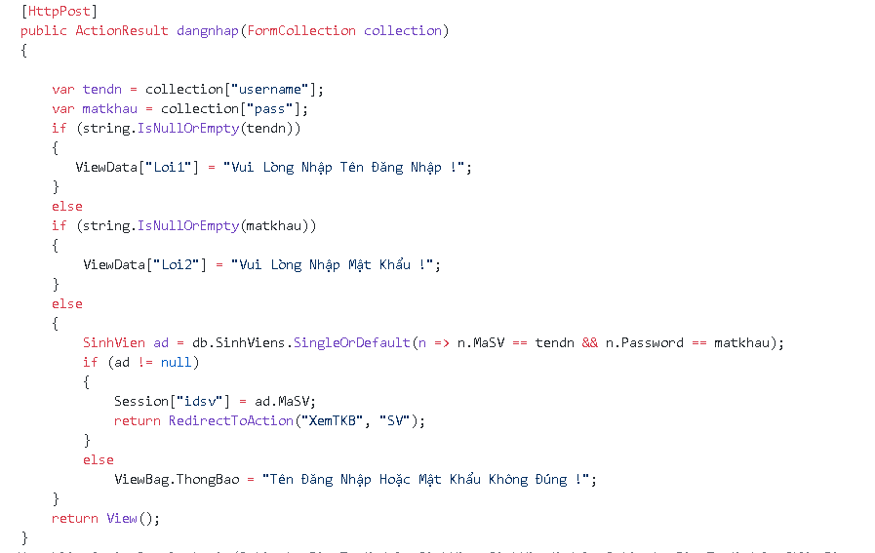

Hình 2.1: Source code chức năng đăng nhập

a

b c a->c->k

d a->b->e->h

e a->b->d->g->L

f g a->b->d->f->I

I L h k

* 1. Quản lý điểm :

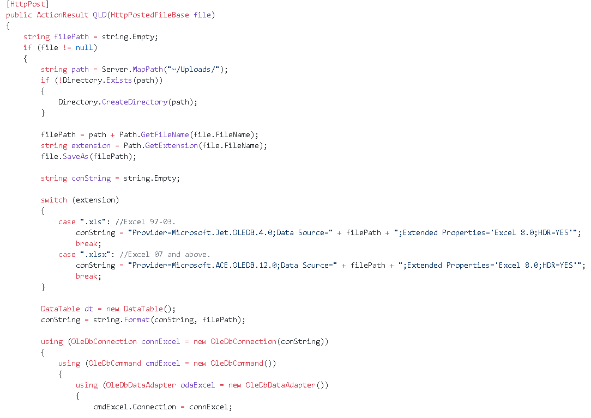

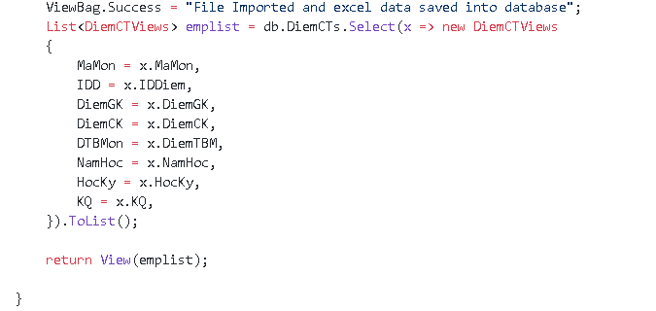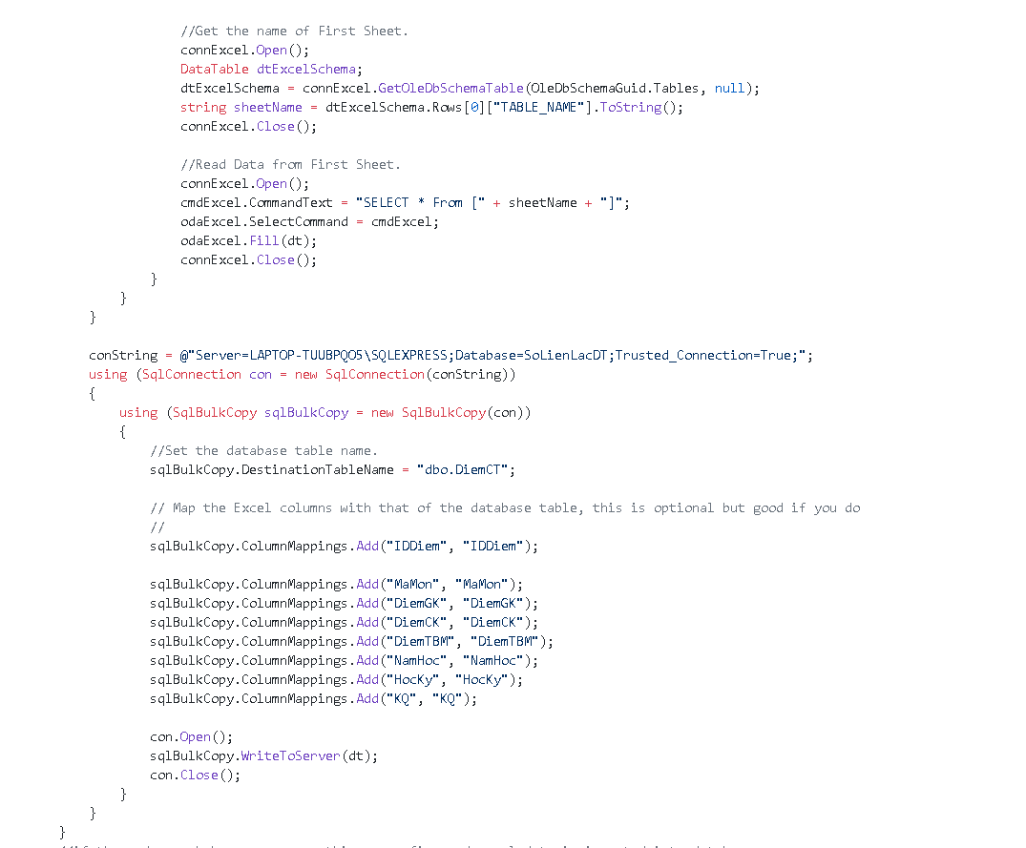

Hình 2.2: Source code chức năng quản lí điểm

a

c b

f e

d g

j I

l k

h

m

n

o

p

a->c->d

a->b->f->h

a->b->e->g->i->k->m->n->o->p

a->b->e->g->j->l->m-.n->o->

* 1. Phủ nhánh:

1. 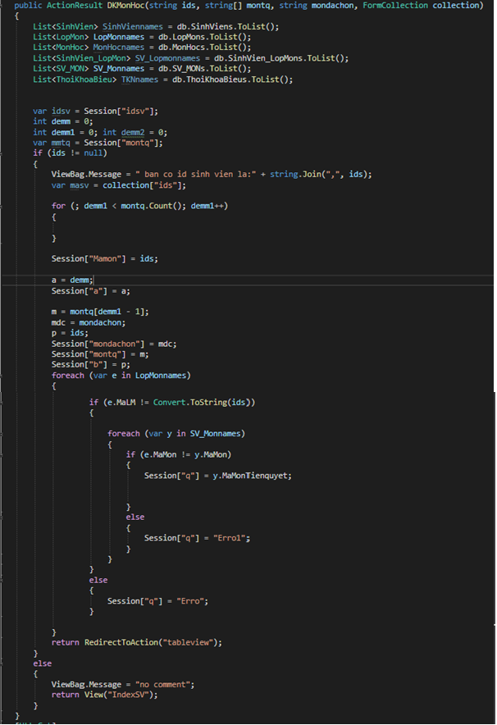Đăng ký môn học:

Hình 2.3: Source code chức năng đăng kí môn học

a

b

c

d

e

f

g

h

i

o

j

l

k

p

m

n

Để phú nhánh cần :

a -> b -> c -> f -> h

a -> b -> d -> e- > g -> I -> j ->k -> n - > o

1. Đăng nhập



Hình 2.4: Source code chức năng đang nhập

a

b c

d

e

f g

I L h k

Để phủ nhánh cần:

a->b->d->f->I và a-> c-> k

* 1. Phủ điểu kiện:

1. 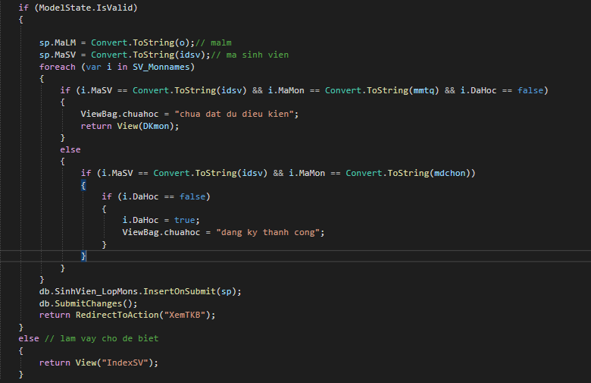Đăng ký môn

Hình 2.5: Source code chức năng đăng ký môn

Các đường dẫn sau đảm bảo phủ nhánh và điều kiện:

* + a, b, d, e, f, g, j, k, q
  + a, c, q
  + a, b, d, e, f, g, i, r, m, o, p 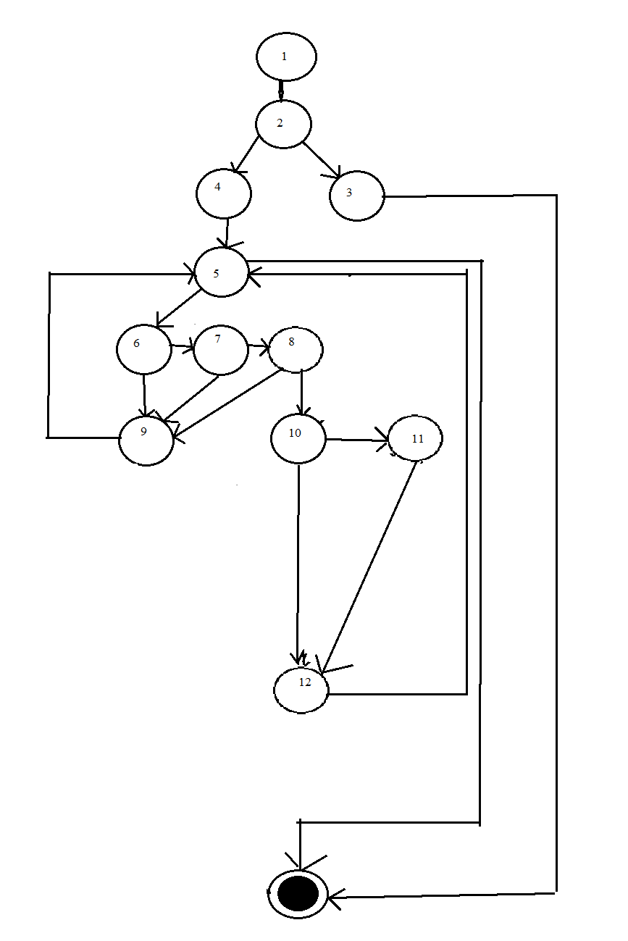

r\

p

q

o

m

n

l

k

j

i

h

g

f

e

d

c

b

a

1. Thời khóa biểu

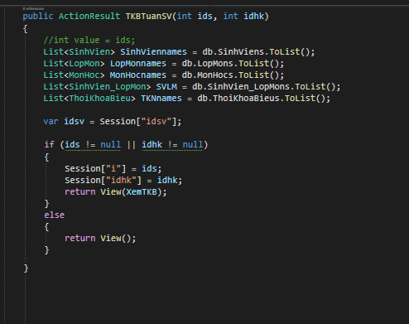

Hình 2.6: Source code chức năng thời khóa biểu

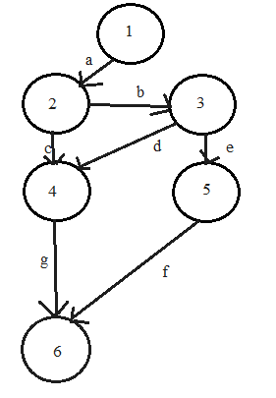

Các đường dẫn sau đảm bảo phủ nhánh và điều kiện:

* + a, b, e, f
  + a, c, g

# **Các công cụ kiểm thử**

3.1 LoadStorm

Giới thiệu sơ lược:

LoadStorm là một công cụ kiểm tra tải dựa trên web của CustomerCentrix, LLC và tận dụng các dịch vụ Web của Amazon để mở rộng theo yêu cầu về sức mạnh xử lý và băng thông.

LoadStorm là một công cụ kiểm thử phần mềm giúp kiểm tra tải SaaS. Nó thử nghiệm hiệu suất theo yêu cầu, kiểm tra tải cho các trang web.

Mục tiêu của LoadStorm là tiện lợi và tiết kiệm.

Biểu đồ và báo cáo mở rộng của LoadStorm hiển thị cho bạn thời gian phản hồi, tỷ lệ lỗi, yêu cầu mỗi giây, thời gian hoàn thành trang.

Áp dụng :

URL thực hiện test: http://nguyenbaoduy1001.somee.com, thực hiện kiểm thử file .har với chức năng tìm kiếm.

- Sử dụng tài khoản free trial của LoadStorm với tối đa 25 người dùng cao điểm

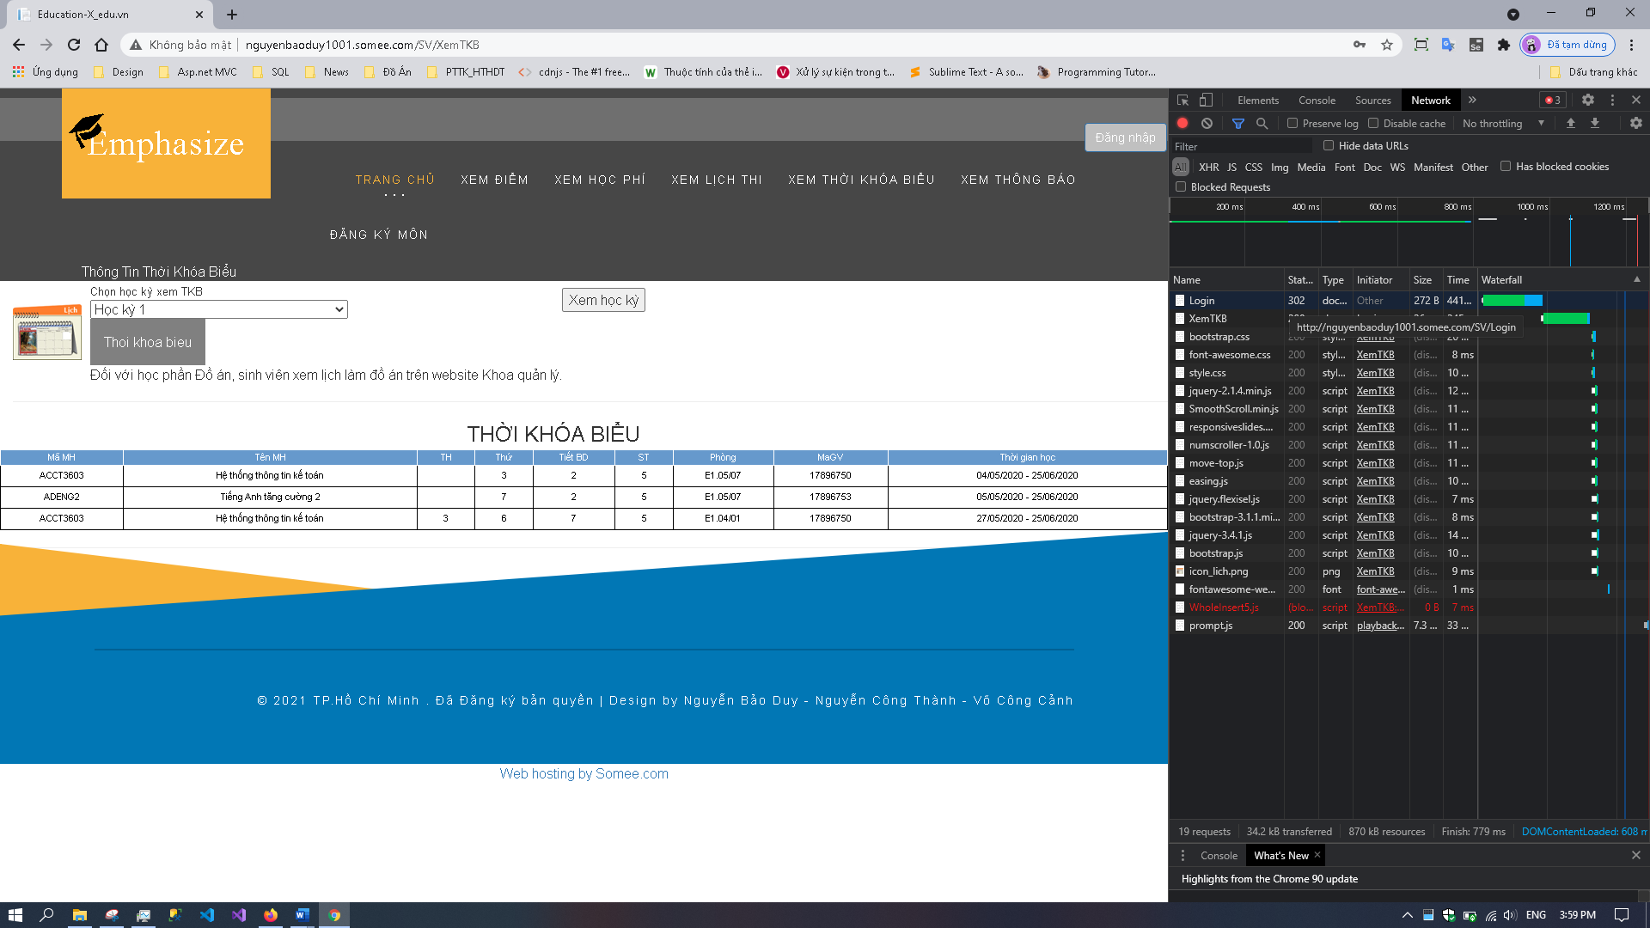

Hình 3.1: Save file .har với chức năng tìm kiếm để chạy script loadstorm

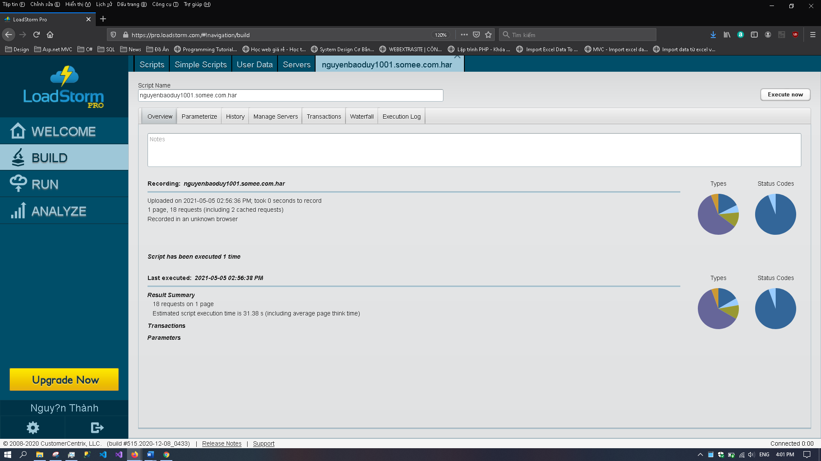

Hình 3.2: Sau khi chi chạy file .har loadstorm sẽ overview các resource và status codes của trang web

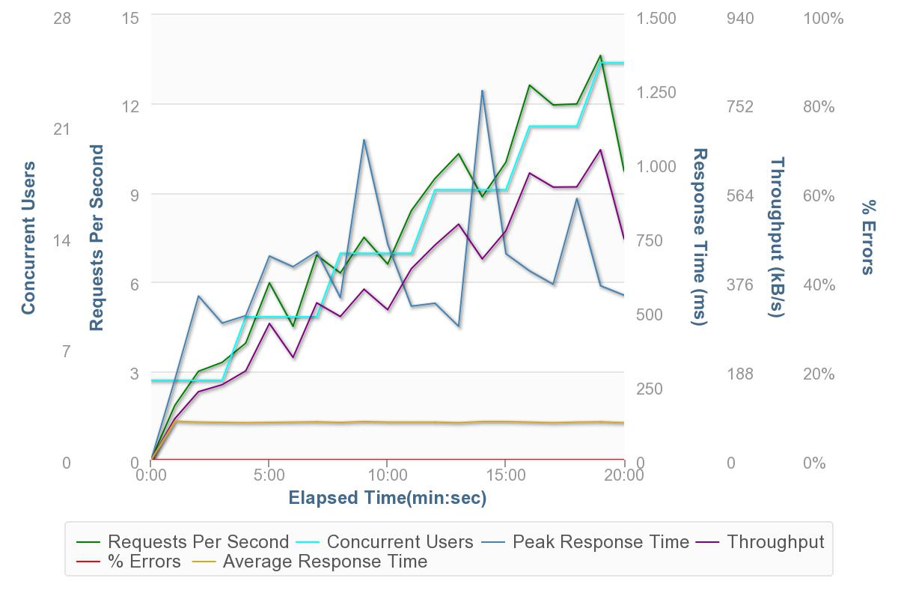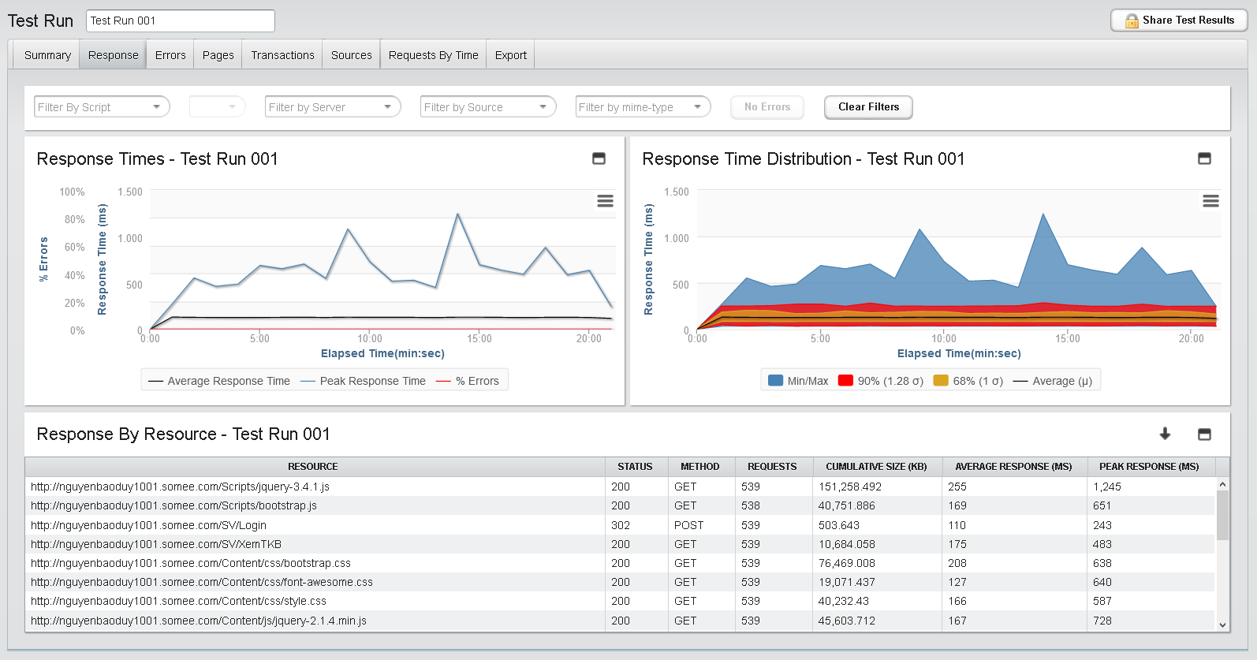

Hình 3.3:Sau khi tiến hành test loadstorm sẽ thống kê các lỗi, response, request,…

Trong đó :

Throughput 466,89/s có nghĩa là server xử lý 17,45 yêu cầu trên 1 giây.

Error là tỉ lệ yêu cầu bị lỗi.

Request per second là yêu cầu mỗi giây

Concurrent user là số người sử dụng đồng thời

Average Response time là thời gian phản hồi trung bình.

Peak response time(ms) là thời gian đáp ứng cao nhất(mili giây)

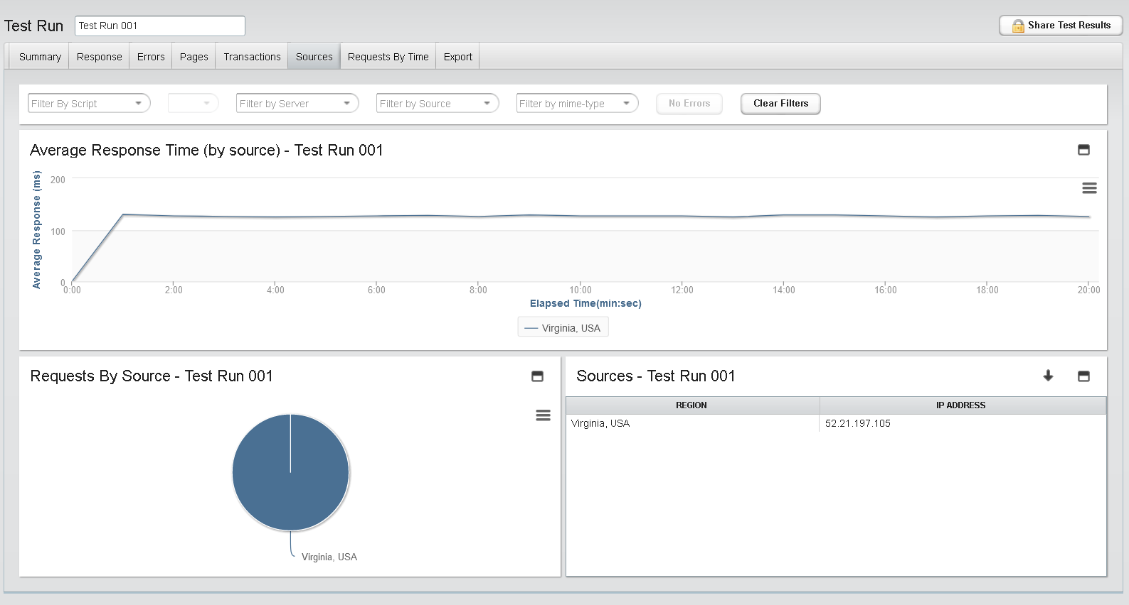

Hình 3.4:Thống kê resource và trả và status, method, requests,…

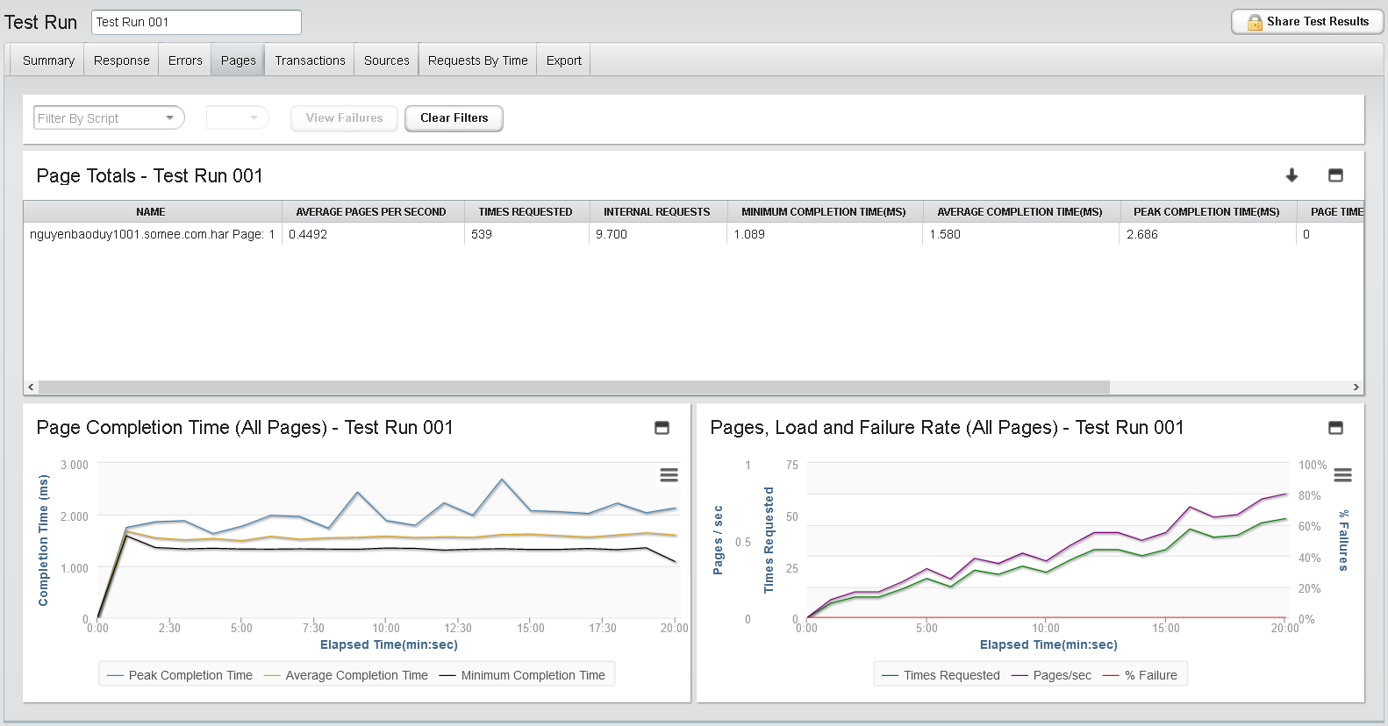

Hình 3.5: Thống kê thời gian hoàn thành của 1 page và phần trăm load của trang

3.2 Nessus:

Giới thiệu sơ lược:

Nessus là một công cụ quét lỗ hổng bảo mật độc quyền được phát triển bởi Công ty An ninh mạng Tenable, được phát hành miễn phí cho việc sử dụng phi thương mại.

Nessus còn là một trong những sản phẩm được đánh giá cao trên toàn thế giới, với tính năng đa dạng, thống kê toàn diện về hệ thống đầy đủ, phát hiện những dữ liệu nhạy cảm và phân tích lỗ hổng, đáp ứng cao về nhu cầu bảo mật.

Nessus cho phép: Lỗ hổng cho phép một hacker từ xa kiểm soát hoặc truy cập dữ liệu nhạy cảm trên hệ thống. Cấu hình sai (ví dụ như chuyển tiếp thư mở, các bản vá lỗi bị thiếu,...).Mật khẩu mặc định, một vài mật khẩu thường được sử dụng, và mật khẩu trống trên các tài khoản hệ thống. Nessus cũng có thể dùng Hydra (một công cụ bên thứ ba) để thực hiện một cuộc tấn công từ điển.

Tấn công từ chối dịch vụ bộ nhớ stack TCP/IP bằng gói tin độc hại.

Chuẩn bị cho việc kiểm tra bảo mật (PSI DSS).

Áp dụng :

Địa chỉ IP 155.254.244.34 của trang http://nguyenbaoduy1001.somee.com

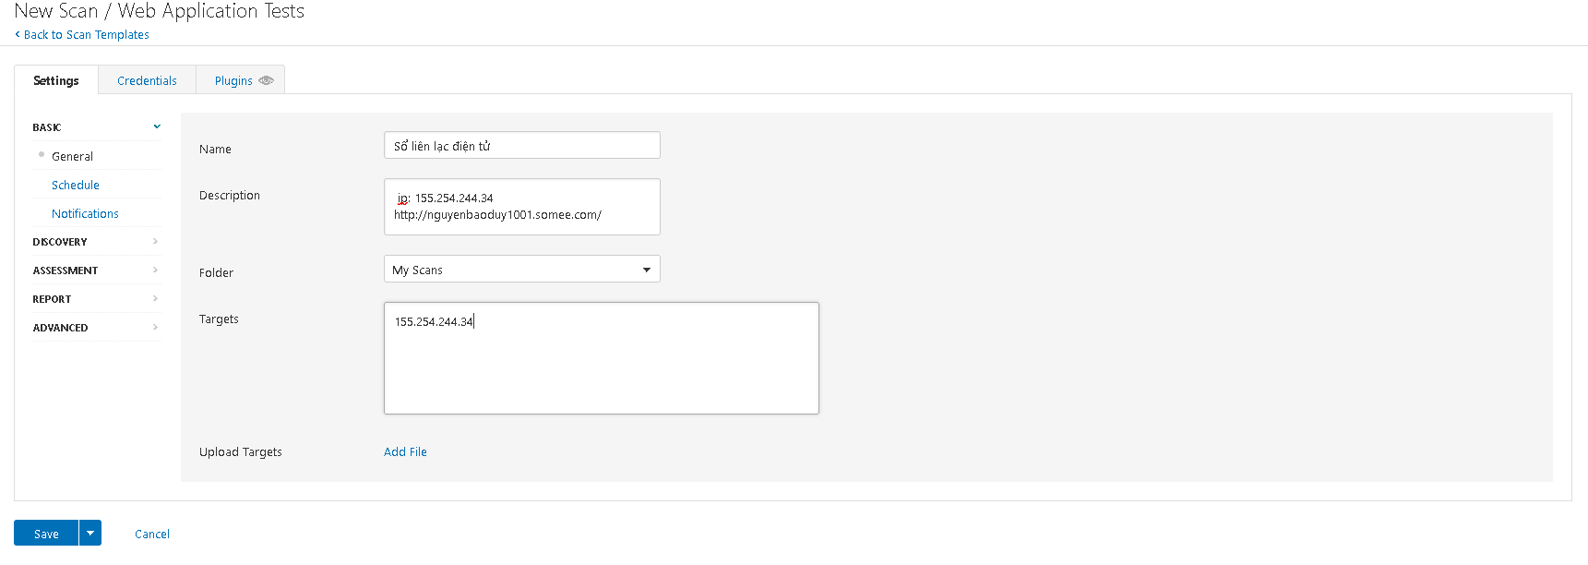

Hình 3.6: Tạo New Scan / Web Application Tests

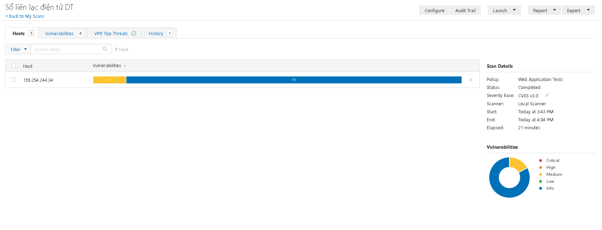

Hình 3.7: Thống kê vấn đề của trang web

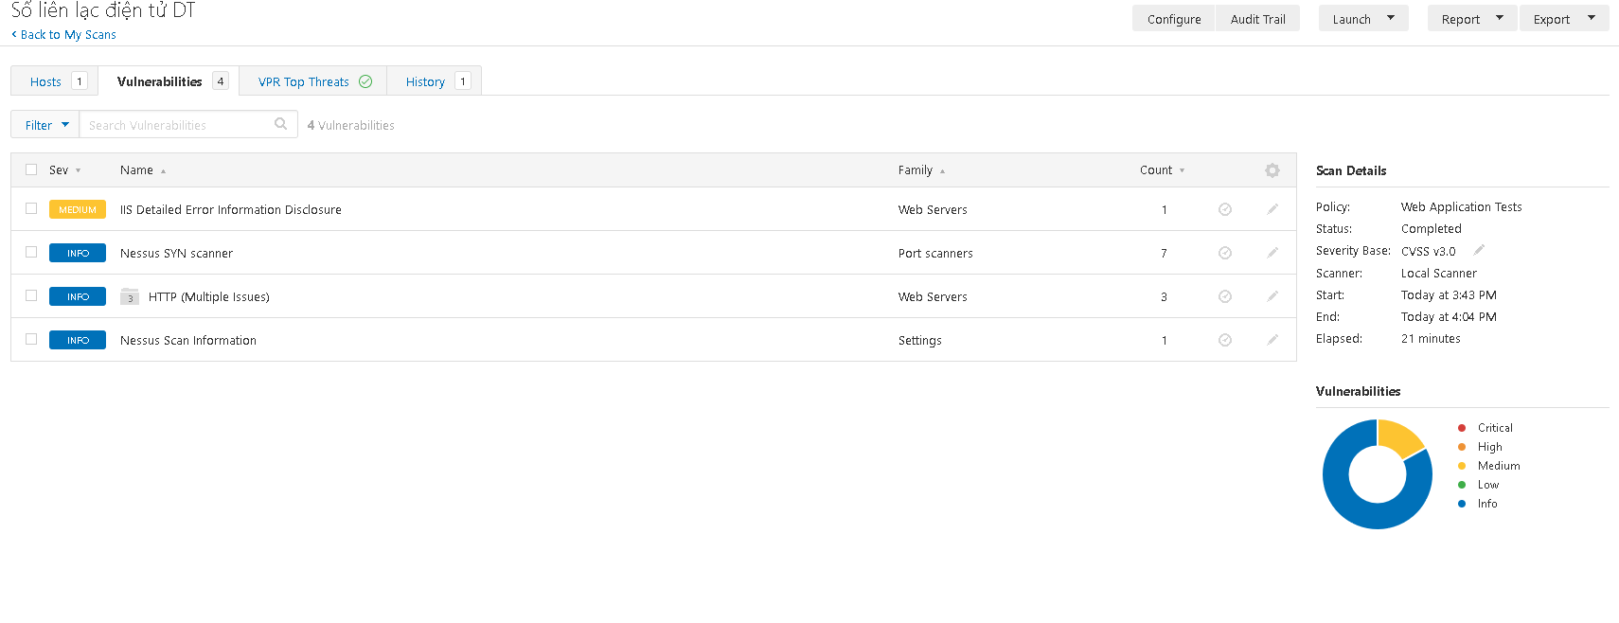

Hình 3.8: Thống kê lỗ hổng của web

3.3 Selenium:

Giới thiệu sơ lược:

Selenium là một open-source và là một tool kiểm thử phần mềm tự động, hỗ trợ test cho web application. Nó có khả năng hoạt động trên các browsers và hệ điều hành khác nhau. Selenium không chỉ là một tool duy nhất mà còn là một tổ hợp tools giúp tester thực hiện automation test các ứng dụng trên nền tảng web hiệu quả hơn.

Selenium là một trong những khái niệm chung để miêu tả một phần mềm chuyên dụng trong kiểm tra tự động. Mà ở đó, mỗi loại trong nó sẽ đáp ứng được các yêu cầu kiểm tra khác nhau.

Còn về cơ bản thì Selenium bao gồm 4 thành phần chính là:

* Selenium IDE (IDE là từ viết tắt của Integrated Developer Environment): là một plug-in nằm trên trình duyệt Fire-fox, ta có thể sử dụng để record và play lại các thao tác đó dựa theo một quy trình hay một test case nào đó.
* Selenium RC: Selenium Remote Control, Selenium server sẽ khởi chạy và tương tác với các trình duyệt web.
* WebDriver: Selenium WebDriver có nhiệm vụ gửi lệnh khởi chạy rồi thực hiện tương tác trực tiếp với các trình duyệt mà không cần thông qua bất cứ server như Selenium RC.
* Selenium Grid: Selenium Hub được sử dụng để khởi chạy nhiều các test thông qua các máy cũng như các trình duyệt khác nhau tại cùng một thời điểm nhất định.

Selenium team đã quyết định gộp Selenium RC và WebDriver lại với nhau để có thể khởi tạo ra các Selenium 2 với các tính năng mạnh mẽ hơn. Hiện nay thì hầu hết các Selenium Project đều sử dụng chúng.

Áp dụng :

URL thực hiện test: http://nguyenbaoduy1001.somee.com, thực hiện kiểm thử với chức năng đăng nhập.

Các test được chạy:

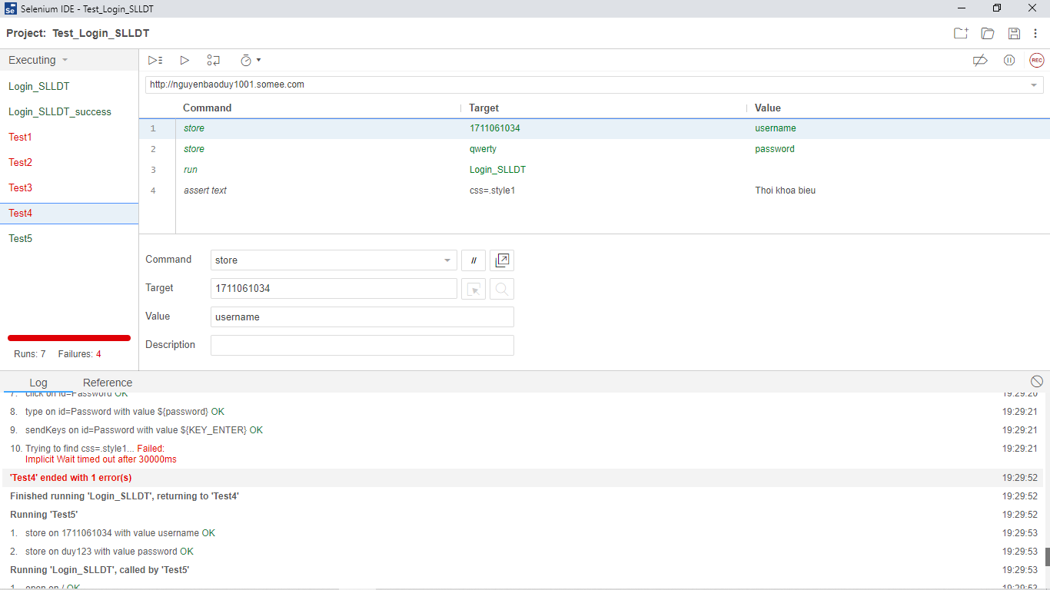

Hình 3.9: Khi chạy với test sai thông tin đăng nhập

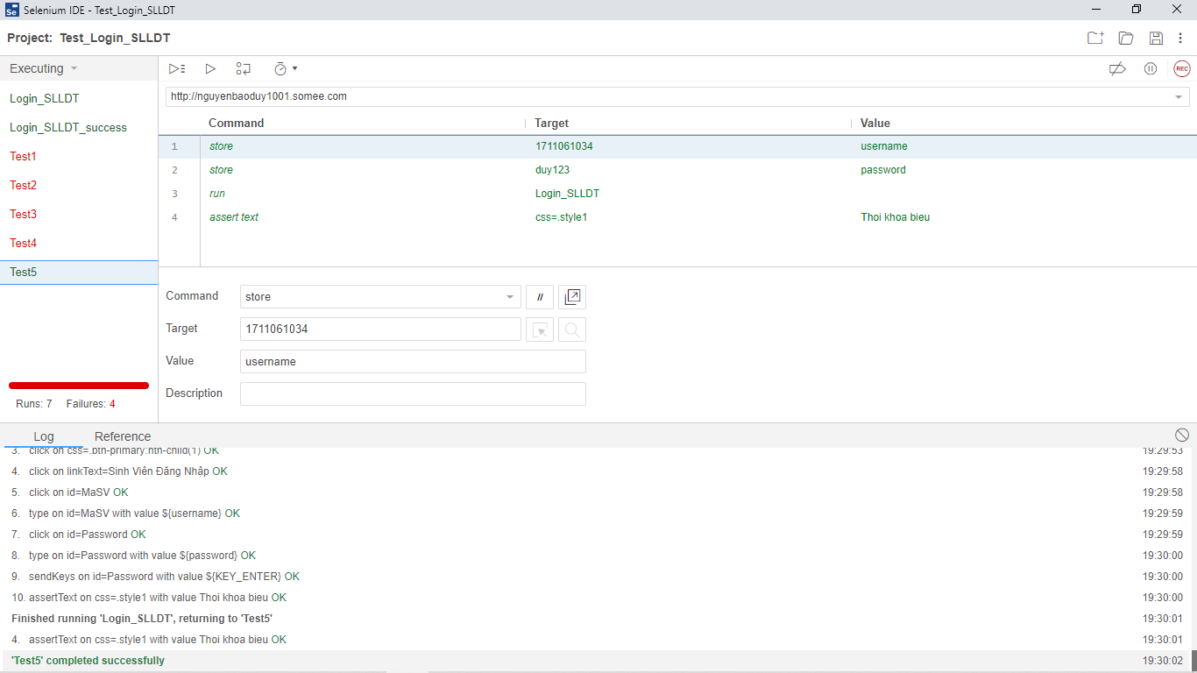

Hình 3.10: Khi chạy với test đúng thông tin đăng nhập

# **LỜI CẢM ƠN**

Sau quá trình học tập , nghiên cứu và sự nỗ lực của bản thân đặc biệt là sự hướng dẫn tận tình của Thầy Dương Thành Phết nhóm đã hoàn thành đề tài đúng tiến độ.

Nhóm xin bày tỏ lòng biết ơn chân thành tới thầy Dương Thành Phết đã hướng dẫn , chỉ bảo và đôn đốc trong suốt quá trình thực hiện đề tài.

Mặc dù đã cố gắng hoàn thành đề tài trong phạm vi và khả năng cho phép nhưng chắc chắn sẽ không tránh khỏi những thiếu sót. Nhóm rất mong nhận được sự thông cảm, góp ý và tận tình chỉ bảo của thầy và các bạn .

# **NHẬN XÉT CỦA GIÁO VIÊN HƯỚNG DẪN**

........................................................................................................................................

........................................................................................................................................

........................................................................................................................................

........................................................................................................................................

........................................................................................................................................

........................................................................................................................................

........................................................................................................................................

........................................................................................................................................

........................................................................................................................................

**Điểm**

TP.HCM, Ngày …. Tháng… Năm 2021

Giáo viên hướng dẫn